11 Ιουνίου, 2026

ΔΕΛΤΙΟ ΤΥΠΟΥ

ΚΡΑΤΙΚΟΙ ΥΠΑΛΛΗΛΟΙ ΚΑΤΑ ΚΑΤΗΓΟΡΙΑ: ΜΑΪΟΣ 2026

Συνολική Απασχόληση: 55.382

Οι Κρατικοί Υπάλληλοι τον Μάιο του 2026 ανήλθαν στα 55.382 άτομα, σημειώνοντας αύξηση κατά 77 άτομα (0,1%) σε σύγκριση με τον αντίστοιχο μήνα του 2025. Η απασχόληση στη Δημόσια Υπηρεσία μειώθηκε κατά 1,2%, ενώ στην Εκπαιδευτική Υπηρεσία και στις Δυνάμεις Ασφαλείας αυξήθηκε κατά 1,4% και 0,6% αντίστοιχα.

Στο σύνολο των Κρατικών Υπαλλήλων, η μεγαλύτερη αύξηση (2,1%) παρατηρείται στους Εργαζόμενους Αορίστου Χρόνου (ΕΑΧ) σε σύγκριση με τον Μάιο του 2025 και η μοναδική μείωση (-3,1%) παρατηρείται στους Εργαζόμενους Ορισμένου Χρόνου (ΕΟΧ). Στις επί μέρους κατηγορίες προσωπικού ανά Υπηρεσία, η μεγαλύτερη ποσοστιαία αύξηση παρουσιάζεται στους ΕΑΧ της Εκπαιδευτικής Υπηρεσίας (24,7%) και η μεγαλύτερη ποσοστιαία μείωση στους EOX των Δυνάμεων Ασφαλείας (-89,8%).

Σημειώνεται ότι η μεγάλη μείωση που παρατηρείται στους ΕΟΧ των Δυνάμεων Ασφαλείας (-89,8%) οφείλεται κατά κύριο λόγο στην ολοκλήρωση και μη επέκταση συγκεκριμένων συμβάσεων ορισμένου χρόνου κατά τον Ιούλιο 2025.

Για την περίοδο Ιανουαρίου – Μαΐου 2026 ο μέσος όρος των Κρατικών Υπαλλήλων αυξήθηκε κατά 0,2% σε σύγκριση με την αντίστοιχη περίοδο του 2025.

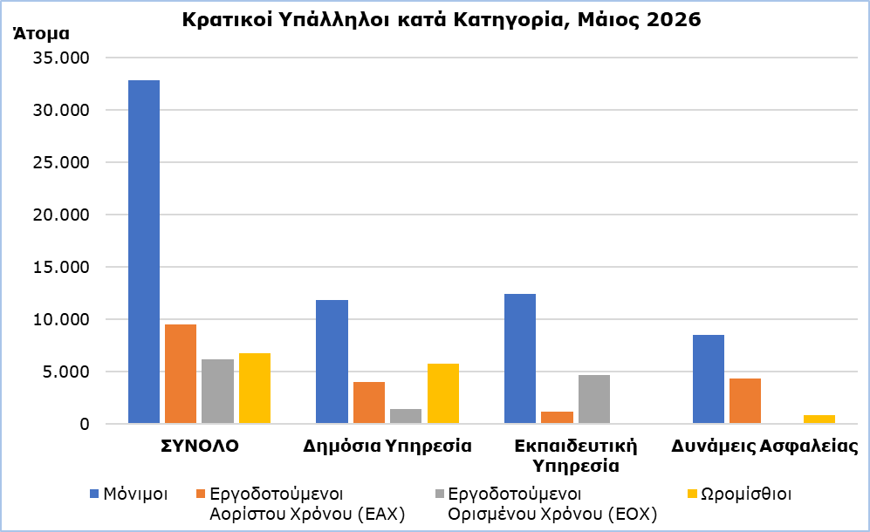

Πίνακας
Κατηγορία Προσωπικού |  | Αριθμός Ατόμων |  |  | Μεταβολές (%)
 |  | Μάιος  2025 | Μάιος  2026 |  | Μάιος 26/  Μάιος 25 | Ιαν - Μάιος 26/  Ιαν - Μάιος 25
Δημόσια  Υπηρεσία | Σύνολο | 23.407 | 23.136 |  | -1,2 | -1,0
Δημόσια  Υπηρεσία | Μόνιμοι | 11.955 | 11.896 |  | -0,5 | -0,5
Δημόσια  Υπηρεσία | Εργοδοτούμενοι Αορίστου Χρόνου (ΕΑΧ) | 4.135 | 4.016 |  | -2,9 | -3,0
Δημόσια  Υπηρεσία | Εργοδοτούμενοι Ορισμένου Χρόνου (ΕΟΧ) | 1.472 | 1.459 |  | -0,9 | 1,4
Δημόσια  Υπηρεσία | Ωρομίσθιο Προσωπικό | 5.845 | 5.765 |  | -1,4 | -1,1
Εκπαιδευτική Υπηρεσία | Σύνολο | 18.189 | 18.450 |  | 1,4 | 1,8
Εκπαιδευτική Υπηρεσία | Μόνιμοι | 12.457 | 12.420 |  | -0,3 | -0,1
Εκπαιδευτική Υπηρεσία | Εργοδοτούμενοι Αορίστου Χρόνου (ΕΑΧ) | 946 | 1.180 |  | 24,7 | 24,8
Εκπαιδευτική Υπηρεσία | Εργοδοτούμενοι Ορισμένου Χρόνου (ΕΟΧ) | 4.649 | 4.702 |  | 1,1 | 2,1
Εκπαιδευτική Υπηρεσία | Ωρομίσθιο Προσωπικό | 137 | 148 |  | 8,0 | 2,7
Δυνάμεις Ασφαλείας | Σύνολο | 13.709 | 13.796 |  | 0,6 | 0,0
Δυνάμεις Ασφαλείας | Μόνιμοι | 8.412 | 8.561 |  | 1,8 | 1,7
Δυνάμεις Ασφαλείας | Εργοδοτούμενοι Αορίστου Χρόνου (ΕΑΧ) | 4.273 | 4.353 |  | 1,9 | 1,2
Δυνάμεις Ασφαλείας | Εργοδοτούμενοι Ορισμένου Χρόνου (ΕΟΧ) | 266 | 27 |  | -89,8 | -86,8
Δυνάμεις Ασφαλείας | Ωρομίσθιο Προσωπικό | 758 | 855 |  | 12,8 | 5,5
Σύνολο | Σύνολο | 55.305 | 55.382 |  | 0,1 | 0,2
 | Μόνιμοι | 32.824 | 32.877 |  | 0,2 | 0,2
 | Εργοδοτούμενοι Αορίστου Χρόνου (ΕΑΧ) | 9.354 | 9.549 |  | 2,1 | 1,7
 | Εργοδοτούμενοι Ορισμένου Χρόνου (ΕΟΧ) | 6.387 | 6.188 |  | -3,1 | -1,8
 | Ωρομίσθιο Προσωπικό | 6.740 | 6.768 |  | 0,4 | -0,2

ΜΕΘΟΔΟΛΟΓΙΚΕΣ ΠΛΗΡΟΦΟΡΙΕΣ

Κάλυψη Στοιχείων

Στους Κρατικούς Υπάλληλους περιλαμβάνονται: η Δημόσια Υπηρεσία, η Εκπαιδευτική Υπηρεσία και οι Δυνάμεις Ασφαλείας. Στη Δημόσια Υπηρεσία περιλαμβάνονται οι υπάλληλοι των Υπουργείων, Τμημάτων και Υπηρεσιών. Στην Εκπαιδευτική Υπηρεσία περιλαμβάνονται οι υπάλληλοι που υπηρετούν στις σχολικές μονάδες καθώς και το προσωπικό του Κέντρου Παραγωγικότητας και του Ανώτερου Ξενοδοχειακού Ινστιτούτου. Στις Δυνάμεις Ασφαλείας περιλαμβάνονται: η Αστυνομία, η Πυροσβεστική Υπηρεσία και η Εθνική Φρουρά. Και στις τρεις κατηγορίες οι υπάλληλοι διαχωρίζονται σε μόνιμους, εργοδοτούμενους αορίστου και ορισμένου χρόνου και ωρομίσθιο προσωπικό (τακτικό, έκτακτο και εποχικό).

Στα στοιχεία δεν περιλαμβάνονται τα Μέλη της Βουλής των Αντιπροσώπων (Βουλευτές και Εκπρόσωποι Θρησκευτικών Ομάδων).

Πηγή Στοιχείων

Πηγή των στοιχείων για τους Κρατικούς Υπαλλήλους είναι το Γενικό Λογιστήριο της Δημοκρατίας. Τα στοιχεία αφορούν σε άτομα τα οποία πληρώθηκαν τον συγκεκριμένο μήνα ανεξαρτήτως της περιόδου και της διάρκειας απασχόλησης.

Διακοπή στη Χρονοσειρά

Από τον Ιανουάριο του 2024 καταργήθηκε ο διαχωρισμός σε μόνιμο και έκτακτο προσωπικό. Η Στατιστική Υπηρεσία έχει αναπροσαρμόσει τη διάρθρωση του κυβερνητικού προσωπικού σε μόνιμους, εργοδοτούμενους αορίστου χρόνου (ΕΑΧ), εργοδοτούμενους ορισμένου χρόνου (ΕΟΧ) και ωρομίσθιο προσωπικό. Συνεπώς, υπάρχει διακοπή στη χρονοσειρά και τα στοιχεία δεν είναι συγκρίσιμα με τα στοιχεία των προηγούμενων μηνών.

Ορισμοί

Από τον Μάρτιο του 2026, ο όρος «Κυβέρνηση» έχει αντικατασταθεί με τον όρο «Κρατικοί Υπάλληλοι», για λόγους μεγαλύτερης ακρίβειας. Η μεθοδολογία και η διαχρονική συγκρισιμότητα των στοιχείων δεν επηρεάζονται.

Για περισσότερες πληροφορίες:
Πύλη Στατιστικής Υπηρεσίας, υπόθεμα Αγορά Εργασίας
CYSTAT-DB (Βάση Δεδομένων)
Μεθοδολογικές Πληροφορίες

Επικοινωνία
Μαρία Κκουσιή: Τηλ:+357-24205857, Ηλ. Ταχ.: mkkoushi@cystat.mof.gov.cy

